Поведение ребенка.

Справочная таблица для родителей
Автор: Ирина Катин-Ярцева психолог, игротерапевт.
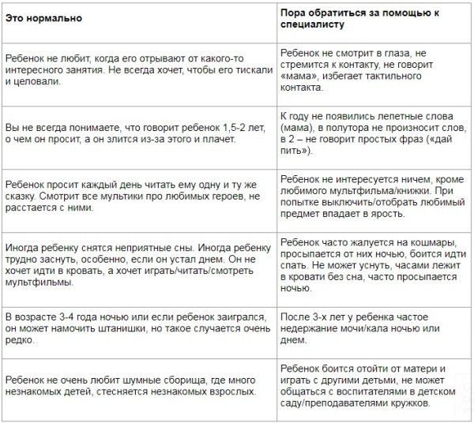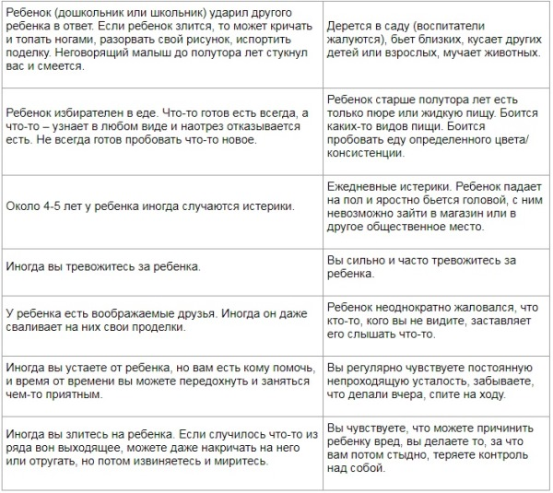
То, что в левой колонке – не всегда хорошо и приятно. Но наша жизнь состоит не только из радостей и хороших вещей. Есть и жизненные трудности, отличие которых от перечисленных в правой колонке в том, что с ними вы вполне можете справиться самостоятельно. Проблемы из правой колонки – более серьезные, и требуют помощи. Не всегда это значит, что с ребенком что-то не в порядке. Часто оказывается, что помощь нужна именно родителям.

